Obavijest o prijevozu učenika putnika

Obavještavaju se učenici OŠ Bogumila Tonija da je prijevoz učenika u školu organiziran autobusima Autoturista.
Učenici iz Domaslovca, Farkaševca i Hrastine voze se redovnom linijom na relaciji Črnomerec (Strmec) Samobor.
Vozni red u prilogu.

Učenici iz Rakovice i Kladja mogu koristiti polaske na liniji 142 Samobor - Klake - Terihaji. Red vožnje u prilogu.

Relacija Slava Gora - PŠ Mirnovec - OŠ B. Tonija

Za učenike je organiziran kombi-prijevoz( Autoturist)
(stanica je na križanju za Gaj) koji će se realizirati prema sljedećem rasporedu:

07,30 Slava Gora – škola

12,15 škola – Slava Gora
12,45 Slava Gora – škola
17,45 škola – Slava Gora

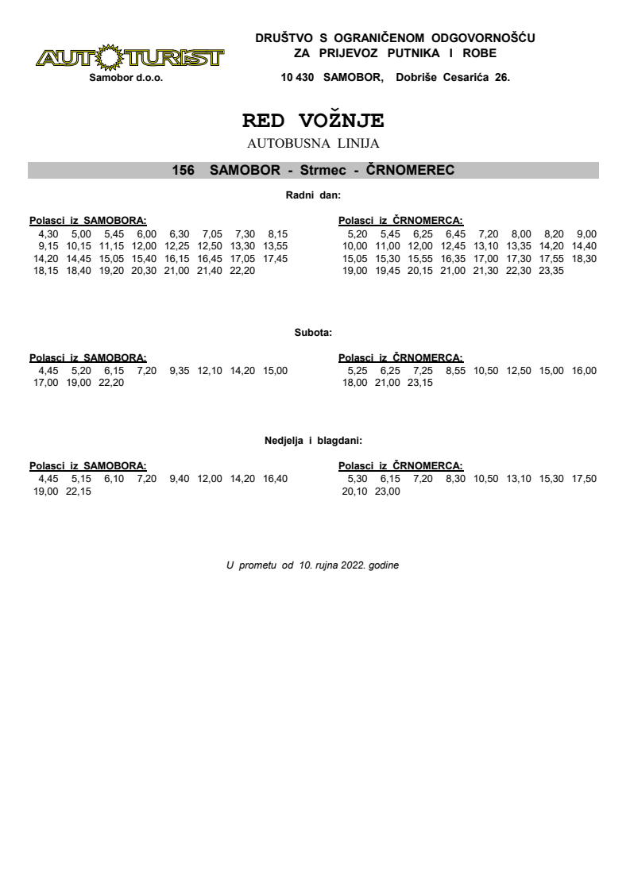

Učenici iz Rakovice i Kladja mogu koristiti polaske na liniji 142 Samobor - Klake - Terihaji. Red vožnje linije 142 potražite u prilogu.
